ESTIMADAS FAMILIAS:
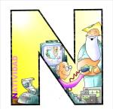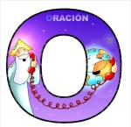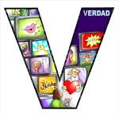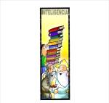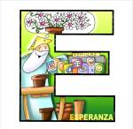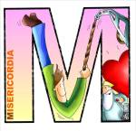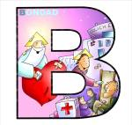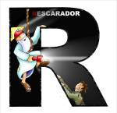
Estamos a un mes de concluir el Ciclo Lectivo 2020 y por eso queremos como Equipo Directivo resaltar algunas recomendaciones para tener en cuenta.
En este contexto hemos encontrado, tanto docentes como familia, distintas formas de sostener la escolaridad apelando a la creatividad para mantener el vínculo pedagógico, trazando caminos con acciones viables para el desarrollo de la enseñanza aprendizaje en el formato de la escuela remota.
En este sentido y ya comenzando a delinear el Informe que recibirán sus hijos cuando concluyan las clases, es de suma importancia el cumplimiento de la entrega de las EVIDENCIAS DE APRENDIZAJE, ya que éstas responden al propósito de poder visualizar en cada uno de los espacios curriculares, los aprendizajes de los alumnos/as pero siempre a partir de las actividades de enseñanza, en la que los docentes les propusieron participar.
Esto nos invita a repensar la importancia de asegurar que los alumnos puedan apropiarse de los saberes y prácticas vinculados no sólo a Lengua, Matemática y Ciencias sino también a los aprendizajes y contenidos de los diversos espacios curriculares que en el Diseño Curricular de la Provincia se estipulan, dado que se trata del inicio de un proceso formativo de larga duración en cada uno de dichos espacios. Otros espacios como Informática Aplicada, Inglés y Educación Religiosa, pertenecen al Proyecto Educativo Institucional de nuestro colegio y como tal, adhieren al elegirlo para la educación de sus hijos.
En este sentido y atendiendo a las diferencias del trabajo realizado y sostenido con nuestros alumnos, podremos mirar lo alcanzado al finalizar este año escolar –diciembre 2020 y para quienes finalicen en febrero/marzo 2021 trabajaremos en el diseño de estrategias de acompañamiento para el logro de los objetivos propuestos.
Otra recomendación a tener en cuenta es que TODOS los docentes (de aula y especiales) recibirán EVIDENCIAS DE APRENDIZAJE hasta el día LUNES 30 de NOVIEMBRE. Luego de esa fecha se harán las devoluciones correspondientes de lo recibido. Apelamos a la responsabilidad y al compromiso familiar de la entrega de todo lo adeudado antes de esa fecha para quienes estén en esta situación.
Los alumnos continuarán recibiendo actividades ya que el ciclo lectivo finaliza el día 15 de diciembre.
Seguimos sosteniendo los vínculos entre la Escuela y la Familia a través de los canales de comunicación que están en uso:
- Grupo de WhatsApp vigente desde el comienzo de la cuarentena.
- Correo Electrónico de la docente de grado
- Correo electrónico de los profesores de materias especiales
- Para consultas a Directivos y Secretaría del Nivel Primario el correo electrónico: consultasprimariaces@gmail.com
Se continúa con el seguimiento de los aprendizajes de los estudiantes en casa en esta 33 ª. semana, solicitándose esta vez, evidencias de aprendizaje de Artes Visuales y Tecnología.
“Viva el Espíritu Santo en nuestros corazones y en los corazones de todas las personas”

EQUIPO DIRECTIVO NIVEL PRIMARIO
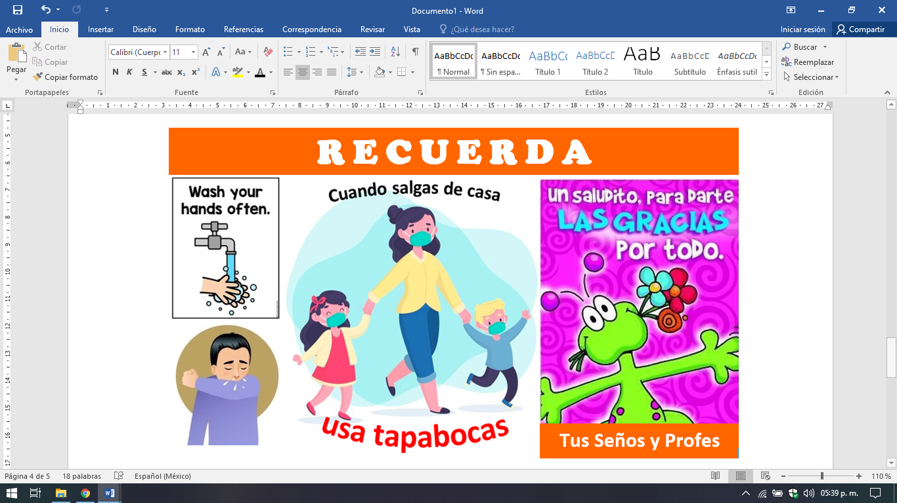
Cada día:
Escribir la fecha en la carpeta. Puedes escribir los títulos y las actividades con lapicera azul en todos los espacios curriculares. Puedes utilizar lapicera de color para escribir palabras destacadas con color. La resolución de las actividades escríbelas con lápiz. Subrayar con regla los títulos. Si tienes la impresión, recorta las imágenes y pégalas en la carpeta.

CLASES LUNES 16 DE NOVIEMBRE DE 2.020
ESPACIO CURRICULAR: ARTES VISUALES
Inventemos un mundo mejor
“A Xul Solar le encantaba la magia, por eso cada una de sus obras son un gran misterio”
- Materiales: hoja de artes visuales de la actividad anterior (en donde dibujamos las ideas) plasticola, cinta adhesiva, tijera…y todos los materiales que encuentres en casa y puedas utilizar para llevar a cabo tu obra. (cartón, papeles, madera, alambre, botones...) tempera, fibras, crayones.
- Actividad 9:
1. Llegó el momento de poner manos a la obra y “fabricar” nuestro invento. Es necesario que lo intentes hacer solo, sin solicitar ayuda de un adulto.
Toma una de las ideas que dibujaste en la actividad anterior y comienza a jugar con los materiales que juntaste.
Los unimos, cortamos, pegamos…pintamos. Es a tu elección.
Puedes realizar una maqueta o una escultura.
En este momento te propongo esta actividad con el fin de que te conozcas como “inventor”, aprendas a observar y pongas en juego tu creatividad e imaginación.
Como ya te lo dije la vez anterior, esta consigna puede llevarte mucho tiempo. Cada obra necesita concentración y dedicación. Pero podés entretenerte y aprender descubriendo y explorando formas y colores.
2. Para finalizar, tomamos la hoja en donde dibujaste las ideas (en la actividad anterior). Por detrás, habíamos colocamos los datos: Nombre- Grado- Actividad N° 9 – Las respuestas de las preguntas sobre la obra.
Ahora agregamos: nombre a la obra y una breve explicación del invento.
Ejemplo del lado de atrás de la hoja:
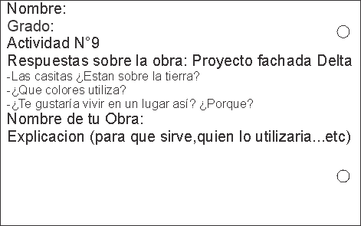

Familia, al finalizar sacar una foto de la escultura o maqueta y de la hoja en donde están los datos escritos de la obra.

REGISTRO DE EVIDENCIA DE APRENDIZAJE DE ARTES VISUALES
Las evidencias significativas del proceso de aprendizaje es el ejercicio de la retroalimentación que busca empoderar al estudiante para que él mismo identifique en sus procesos de aprendizaje cómo le está yendo. La finalidad de este proceso es que, al regresar a la escuela presencial, podamos retomar aprendizajes pendientes y profundizar los que fueron logrados. Es por ello que le pedimos a quien acompañe a nuestro estudiante, enviar 1 foto de las actividades del día de hoy para tener un Registro de evidencia. Agradecemos su colaboración. En el mail, en asunto colocar: nombre y apellido, grado y división del alumno/a.
Seño Vanesa Quiroga artesvisuales@gmail.com
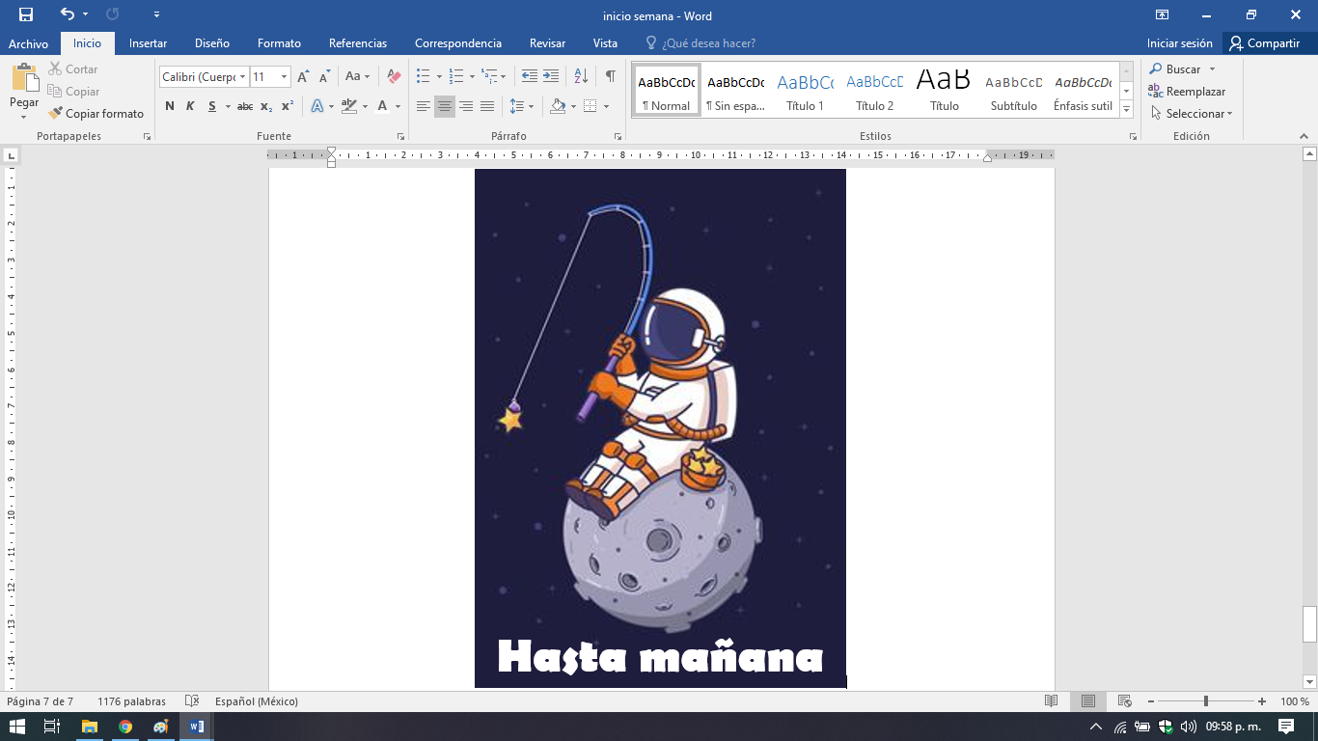
CLASES MARTES 17 DE NOVIEMBRE DE 2.020
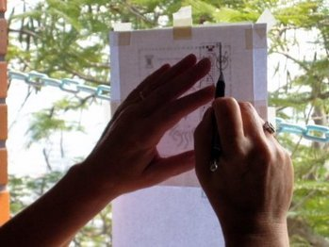
ESPACIO CURRICULAR: TECNOLOGÍA
Climas de Córdoba
Hoy te invito a calcar un mapa tamaño rivadavia de Córdoba, solo el contorno del mismo y con ayuda del libro en la pág. 37.
Deberás marcar y colorear los climas que tenemos en nuestra provincia; solo realiza las referencias de los CLIMAS en la parte posterior de la hoja.
Elige la técnica que quieras. Puedes pintar con fibras, crayones, colores, témperas o papel glasé, con la técnica del picado, si lo deseas.
Debe llevar de título “Climas de Córdoba'‘. Luego, envía una foto a la casilla de correo de tu Seño.
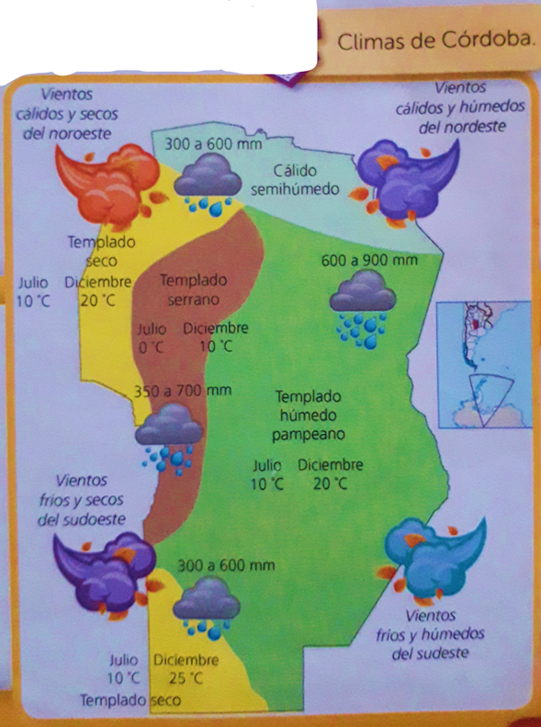
REGISTRO DE EVIDENCIA DE APRENDIZAJE DE TECNOLOGÍA
Las evidencias significativas del proceso de aprendizaje es el ejercicio de la retroalimentación que busca empoderar al estudiante para que él mismo identifique en sus procesos de aprendizaje cómo le está yendo. La finalidad de este proceso es que, al regresar a la escuela presencial, podamos retomar aprendizajes pendientes y profundizar los que fueron logrados. Es por ello que le pedimos a quien acompañe a nuestro estudiante, enviar 1 foto de la actividad del día de hoy para tener un Registro de evidencia. Agradecemos su colaboración. En el mail, en asunto colocar: nombre y apellido, grado y división del alumno/a.
4° A - SEÑO MÓNICA: fuentesmonina583@gmail.com
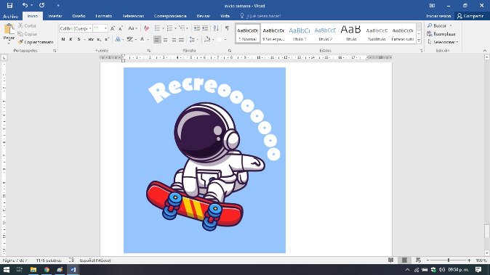
4º B y C – SEÑO ANA: anafaria1107@gmail.com

ESPACIO CURRICULAR: MATEMÁTICA
Cálculos de división
Te invito a mirar el siguiente video desde el minuto 2:45 al minuto 4:35
https://www.youtube.com/watch?v=S9WeQhhqZwY
Asimismo, se envía un video para explicar el tema y las actividades a realizar.
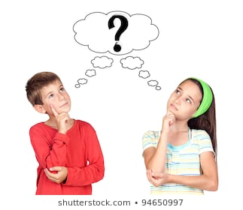
- Martín dice que para completar las tablas de los problemas que siguen no necesita hacer las cuentas. Con solo mirar los números, sabe cuántas bolsas se completan y cuánto sobra. ¿Estás de acuerdo con lo que dice Martín? ¿Cómo lo hará?
a) Completa la tabla teniendo en cuenta que en el negocio de cotillón se venden las narices de payasos en bolsas de 10.
Cantidad de  narices | Bolsas de 10 | Narices  que sobran
123
229
327
513

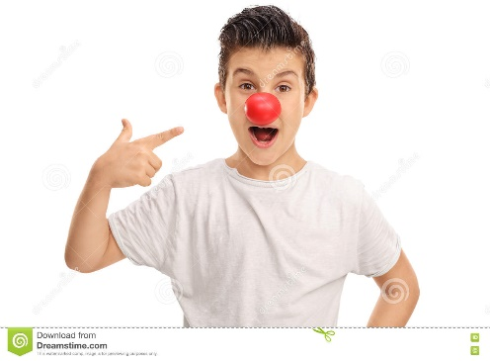

b) Ahora completa teniendo en cuenta que en el negocio de cotillón se embolsan los bonetes de a 100.

Cantidad de  bonetes | Bolsas de 100 | bonetes  que sobran
105
218
310
500

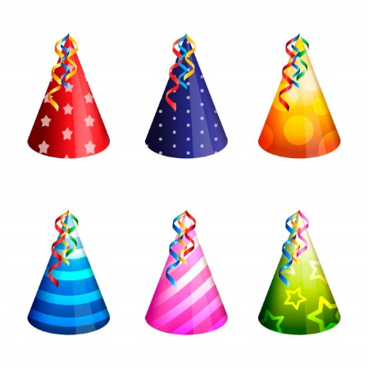

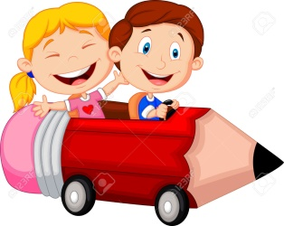RECUERDA:
Una división por 10, 100 o 1.000 se puede resolver mentalmente, quitando tantos números al dividendo como tiene el 10, 100 y 1.000.
Ejemplo:
5.421: 10 = 542 y sobra 1
5.421 : 100 = 54 y sobran 21
5.421 : 1.000 = 5 y sobran 421
c) Resuelve estas divisiones.
1.520: 10 = ……………. resto ………………
1.520: 100 =……………. resto …………….
1.520: 1.000 = …………… resto ………………
21.856: 10 = ……………. resto ………………
21.856: 100 =……………. resto …………….
21.586: 1.000 = …………… resto ………………
CLASES MIÉRCOLES 18 DE NOVIEMBRE DE 2.020
ESPACIO CURRICULAR: LENGUA Y LITERATURA

Te invito a leer el fragmento del siguiente cuento.
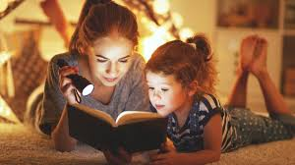
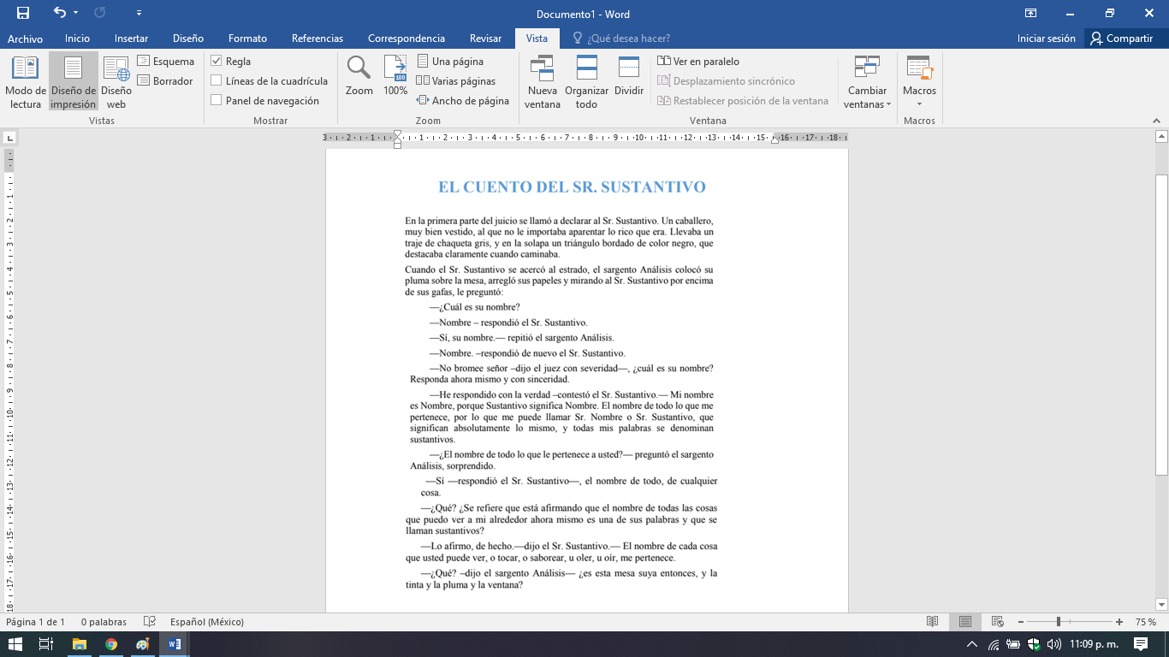
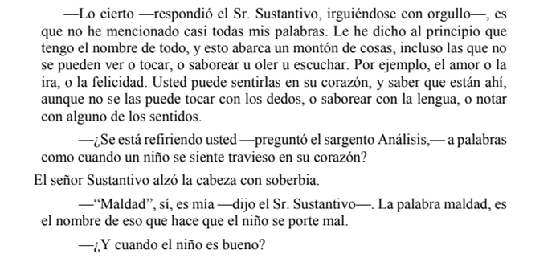
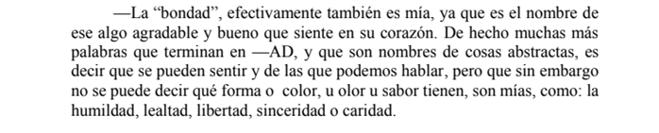
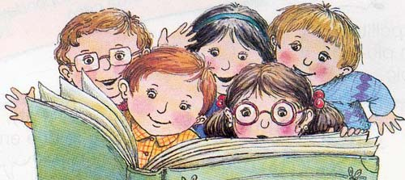
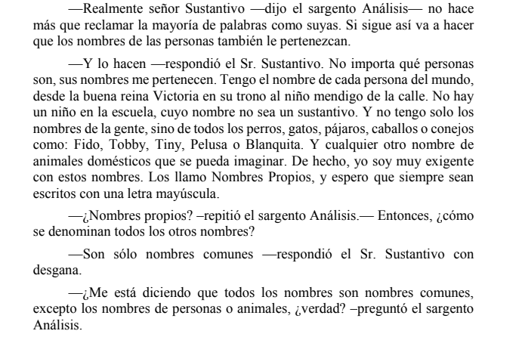
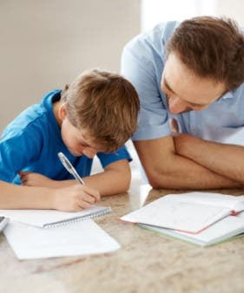
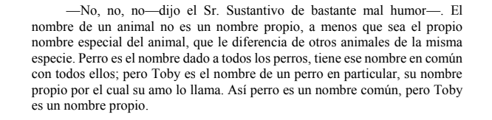
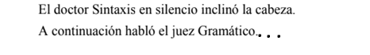

Responde:
- ¿Qué respondió el Sr. Sustantivo cuando le preguntaron por su nombre? ¿Cuál fue la reacción del Sargento Análisis?
- ¿A qué clase de sustantivos de los que conoces se refiere el Sr. Sustantivo cuando habla de la bondad y maldad de algunos niños?
- Nombra ejemplos de otros sustantivos que terminan en ad.
- Completa el siguiente cuadro con ejemplos que extraigas del cuento.
Sustantivo común concreto | Sustantivo común abstracto | Sustantivo propio

- Escribe qué sustantivos derivan de:
Deriva del adjetivo orgulloso:
Deriva del verbo saborear:
Deriva del adjetivo feliz:
Deriva del sustantivo niño:
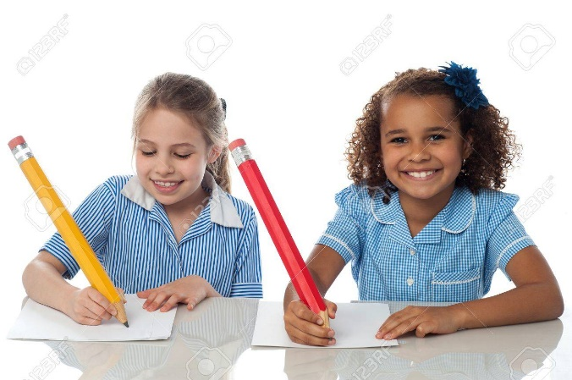
- Completa para formar sustantivos compuestos.
________ojos
________barro
________cabezas
_______vidrios
_______fuego

- Completa con ejemplos de sustantivos que deriven de verbos:
aceptar – aceptación
exigir –
actuar –
expulsar –
admirar –
CLASES JUEVES 19 DE NOVIEMBRE DE 2.020
ESPACIO CURRICULAR: MATEMÁTICA
Seguimos ejercitando situaciones problemáticas.
1) Lee con atención. Recuerda realizar el cálculo y la respuesta.
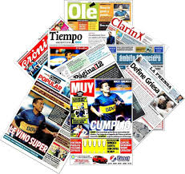
a) Franco se está mudando y quiere guardar su colección de 288 revistas en cajas de 32. ¿Cuántas cajas puede llenar?

b)
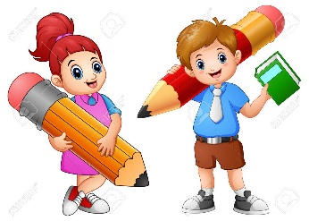
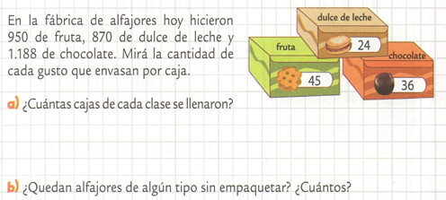

- Completa la tabla sin hacer las cuentas.

Cálculo | Resultado | Resto
1.372 : 10
1.372 : 100
1.372 : 1.000
2.650 : 10
2.650 100
2.650 : 1.000

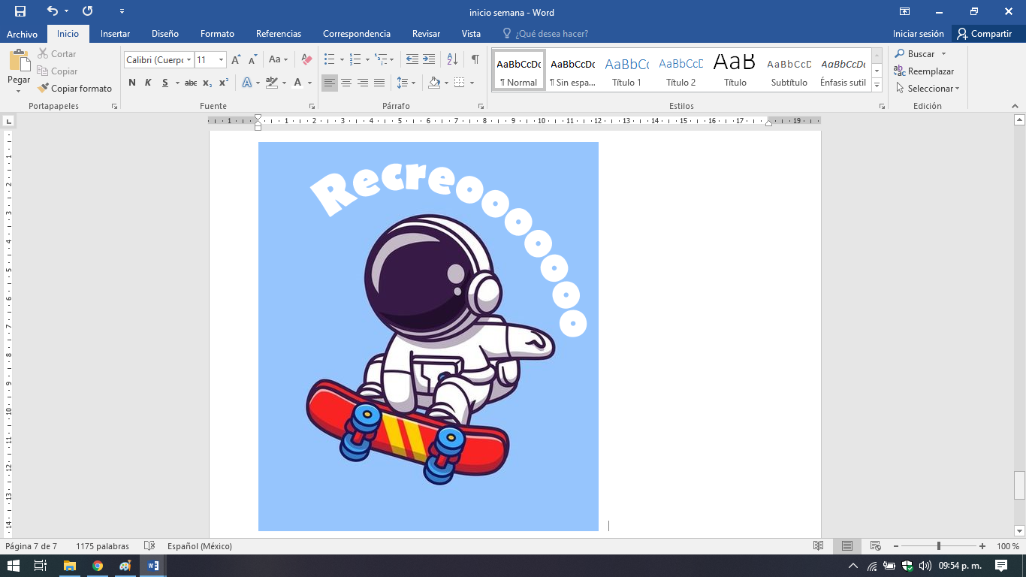
ESPACIO CURRICULAR: CIENCIAS NATURALES
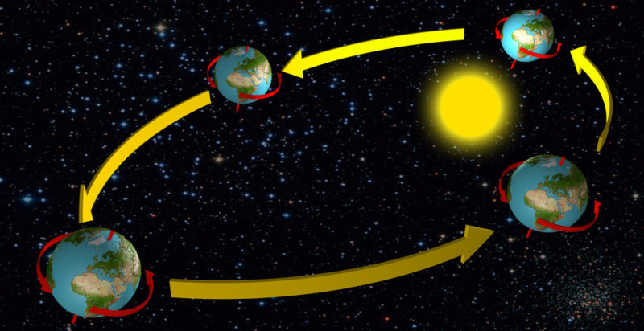
FORMA Y MOVIMIENTO DE LA TIERRA

Hoy trabajaremos con nuestro planeta. La Tierra es un cuerpo sólido y opaco, refleja la luz del Sol. La mayor parte de su superficie está cubierta por agua y el resto lo ocupan los continentes, la parte rocosa. Pero ¿cuál es su forma?

La Tierra no es una esfera perfecta, sino que se presenta algo achatada en la parte superior y en la inferior (en los polos) y ensanchada en su parte media. Esta forma especial de la Tierra se llama geoide.
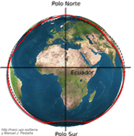

Para saber un poquito más realiza lectura de la página 234 y 235 del libro. Luego, continúa mirando el video hasta el minuto 4:
https://youtu.be/FqpDSADUVbE

PARA RECORDAR:

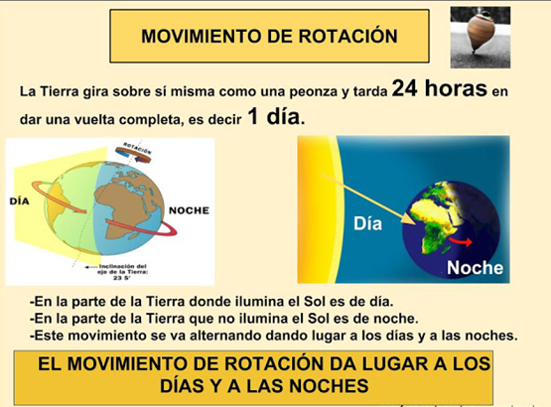

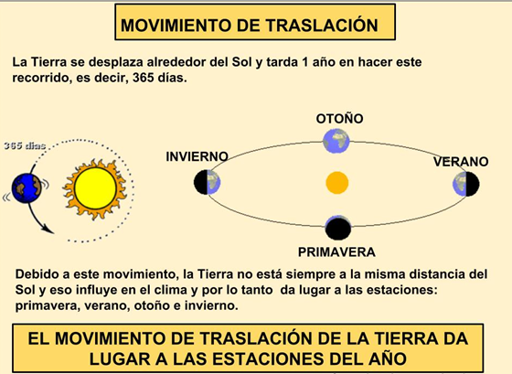
Con lo que aprendimos completa las oraciones.
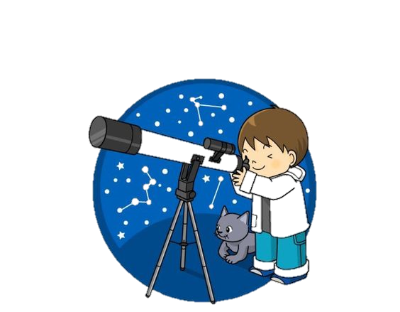
1) El movimiento de ………………………………………….demora 24 horas y da origen al ……………………… y la ………………………….
2) El movimiento de …………………………….demora……………..días y da origen a las cuatro ………………...
3) El movimiento de Traslación la Tierra gira alrededor del……………………………….
4) En el movimiento de Rotación la Tierra gira sobre su propio………………………….
5) El satélite natural de la Tierra es la……………………………
CLASES VIERNES 20 DE NOVIEMBRE DE 2.020
ESPACIO CURRICULAR: EFEMÉRIDES
20 de noviembre
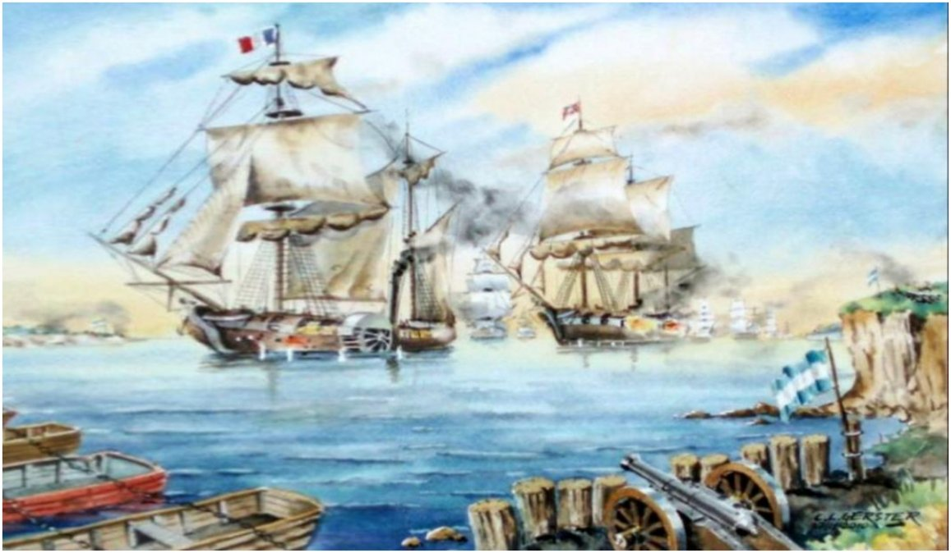
“Día de la Soberanía Nacional”
Te invito a que leas en la pág.135 lo sucedido en 1.845.
Luego, realiza la actividad propuesta.
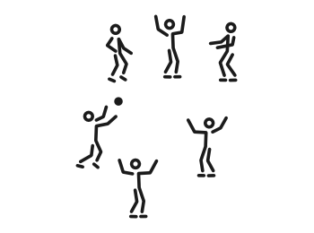
ESPACIO CURRICULAR: EDUCACIÓN FÍSICA
Juegos cooperativos
Objetivo: Conocer los distintos juegos cooperativos
¿Qué son los juegos cooperativos?
Un juego cooperativo es aquel en el cual los jugadores no compiten entre sí, sino que tienen que trabajar en conjunto para cumplir un objetivo en común. De este modo, los participantes pierden o ganan en grupo.
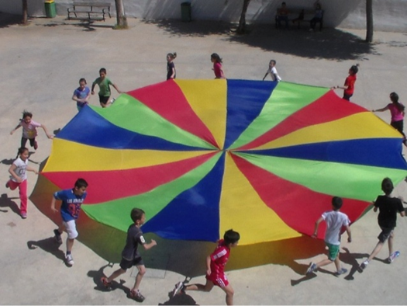
Juego de los 10 pases
Lanzar de un jugador a otro la pelota evitando que caiga al suelo hasta llegar a 10 pases, si se cae pierden todos y vuelve a empezar. Si logran el objetivo ganan todos.

Actividad: Investiga qué otros juegos cooperativos existen, realiza una lista en tu carpeta para que juguemos el próximo año. Ejemplo: El Paracaídas
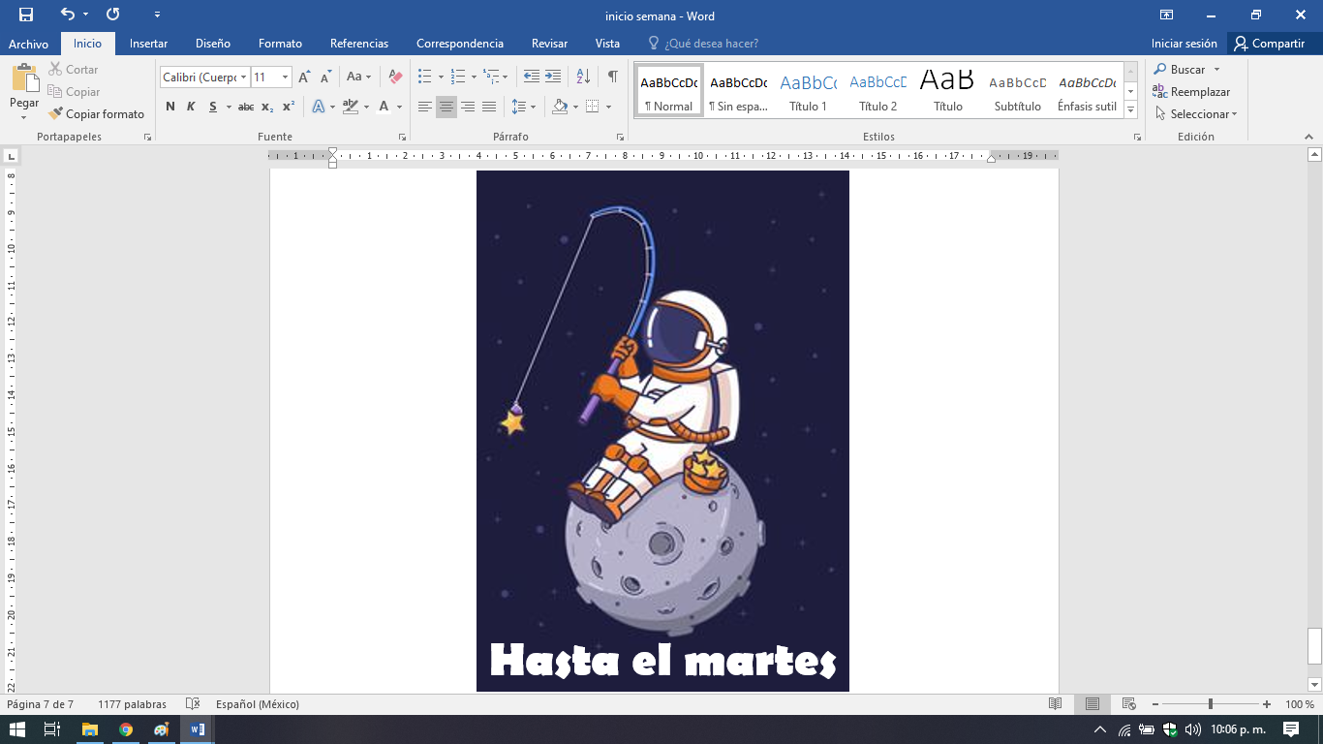
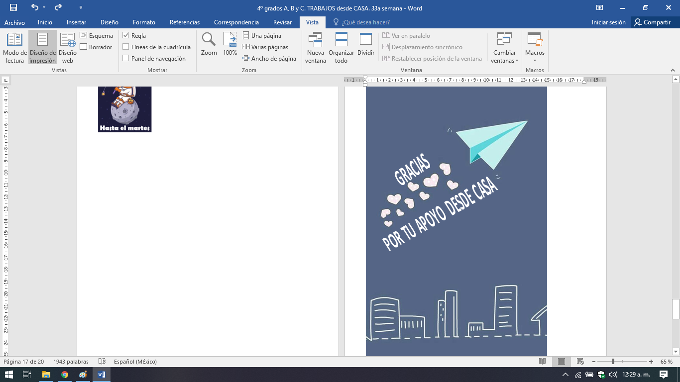
ANEXO
EFEMÉRIDES. PÁG. 135.
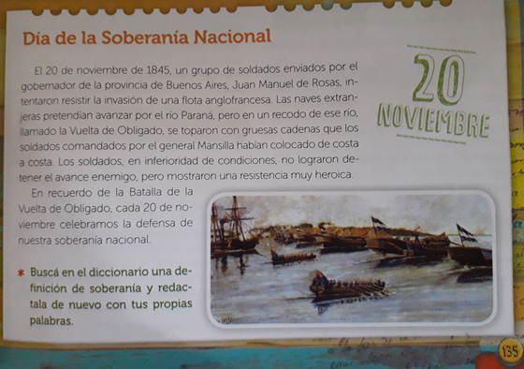
CIENCIAS NATURALES. PÁG. 234 Y 235.
